SỞ GIÁO DỤC VÀ ĐÀO TẠO HƯNG YÊN KHẢO SÁT CHẤT LƯỢNG GIỮA HỌC KỲ I LỚP 12 - NĂM HỌC 2026-2027
ĐỀ CHÍNH THỨC MÔN: HOÁ HỌC - LỚP 12
(Đề thi có 04 trang) Thời gian làm bài: 50 phút, không kể thời gian phát đề | MÃ ĐỀ THI: 0301
Họ, tên thí sinh: ............................................................ Lớp: ............. Số báo danh: .............
(Cho biết nguyên tử khối: H = 1; C = 12; N = 14; O = 16; Cl = 35,5; S = 32; Na = 23; K = 39; Ca = 40; Fe = 56).

(Cho biết số sóng hấp thụ đặc trưng của một số liên kết trên phổ hồng ngoại như sau: )
Liên kết | O–H (alcohol) | O–H (carboxylic acid) | C=O (ester, carboxylic acid) | C–O (ester)
Số sóng (cm⁻¹) | 3650 – 3200 | 3300 – 2500 | 1780 – 1650 | 1300 – 1000

PHẦN I. Câu trắc nghiệm nhiều phương án lựa chọn.
Thí sinh trả lời từ câu 1 đến câu 18. Mỗi câu hỏi thí sinh chỉ chọn một phương án.
Câu 1: Cho cấu tạo dạng mạch vòng của saccharose và maltose như sau:
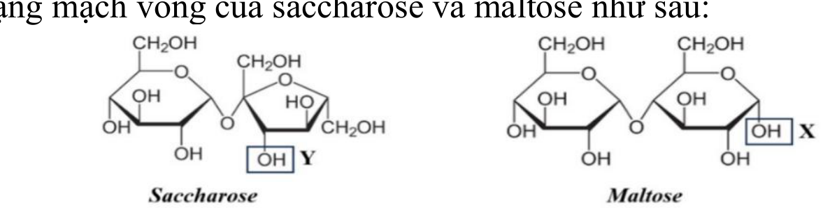
Nhận định nào sau đây đúng?
A. Saccharose và maltose đều có 7 nhóm OH.
B. Maltose và saccharose đều có dạng mở vòng.
C. Nhóm OH (X) trong công thức maltose là nhóm OH hemiacetal.
D. Nhóm OH (Y) trong công thức saccharose là nhóm OH hemiketal.
Câu 2: Thuỷ phân hoàn toàn saccharose thu được X và Y. Để phân biệt X và Y, người ta sử dụng
A. nước bromine. B. thuốc thử Tollens.
C. Cu(OH)₂/OH⁻ đun nóng. D. Cu(OH)₂ ở nhiệt độ thường.
Câu 3: Cho bảng nhiệt độ sôi của các chất sau ở 25°C và 1 bar:
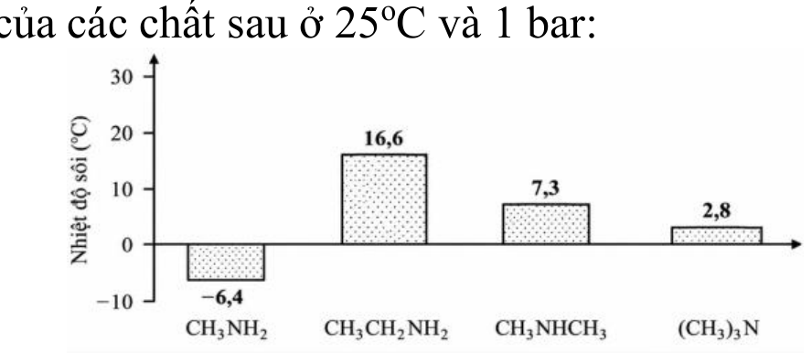
Có bao nhiêu chất ở trạng thái khí?
A. 3. B. 1. C. 2. D. 4.
Câu 4: Một acid béo được gọi là omega-n (khi đó n là vị trí của liên kết đôi đầu tiên tính từ nhóm methyl). Cho công thức cấu tạo của một loại acid béo X như sau:
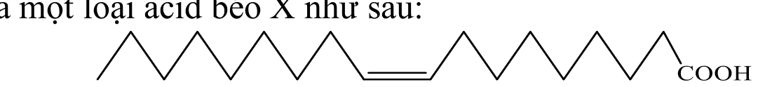
Acid béo X thuộc loại omega nào sau đây?
A. Omega-3. B. Omega-9. C. Omega-6. D. Omega-12.
Câu 5: Cho sơ đồ của phản ứng: (C₁₇H₃₃COO)₃C₃H₅ + 3NaOH ⎯⎯(t°)→ 3Y (muối) + C₃H₅(OH)₃. Công thức của muối Y là
A. C₁₇H₃₃COONa. B. C₁₇H₃₅COONa. C. C₁₇H₃₁COONa. D. C₁₅H₃₁COONa.
Câu 6: Ở các giá trị pH khác nhau, valine có thể tồn tại chủ yếu ở các dạng khác nhau. Trong điện trường, các dạng này có khả năng dịch chuyển về các điện cực khác nhau. Cho sơ đồ biểu diễn các dạng tồn tại của valine dưới đây:
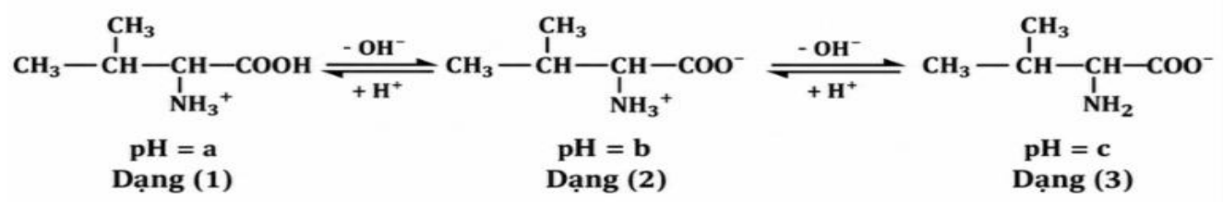
Phát biểu nào sau đây là sai?
A. Thứ tự giá trị pH là a < b < c.
B. Trong dung dịch nước, cả ba dạng (1), (2) và (3) đều có tính chất lưỡng tính.
C. Ở pH = a, khi đặt trong điện trường, dạng (1) sẽ dịch chuyển sang cực âm.
D. Dạng (1) là cation, dạng (2) là ion lưỡng cực, dạng (3) là anion.
Câu 7: Ester X được tạo bởi ethyl alcohol và acetic acid có công thức cấu tạo là
A. CH₃COOCH₃. B. CH₃COOC₂H₅. C. HCOOCH₃. D. C₂H₅COOC₂H₅.
Câu 8: Cho sơ đồ: Disaccharide ⎯⎯(+H₂O, acid, t°)→ Hỗn hợp monosaccharide ⎯⎯(+[Ag(NH₃)₂]OH, t°)→ Bạc kim loại. Trong quá trình trên, từ 1 mol saccharose tạo được tối đa bao nhiêu mol bạc kim loại?
A. 3 mol. B. 2 mol. C. 1 mol. D. 4 mol.
Câu 9: Khi trộn dầu ăn với nước rồi để yên, người ta thấy dầu ăn tách thành một lớp nổi trên mặt nước. Nhận định nào sau đây phù hợp với hiện tượng trên?
A. Dầu ăn tan trong nước và có khối lượng riêng nhỏ hơn nước.
B. Dầu ăn không tan trong nước và có khối lượng riêng lớn hơn nước.
C. Dầu ăn không tan trong nước và có khối lượng riêng nhỏ hơn nước.
D. Dầu ăn tan trong nước và có khối lượng riêng lớn hơn nước.
Câu 10: Chất nào sau đây là thành phần chủ yếu của xà phòng?
A. CH₃COOH. B. CH₃[CH₂]₁₄COONa.
C. CH₃CH₂OH. D. CH₃[CH₂]₁₆COOH.
Câu 11: Dung dịch nào sau đây không có khả năng hòa tan Cu(OH)₂?
A. Dung dịch ethanol. B. Nước mía.
C. Nước ép quả nho chín. D. Nước ép củ cải đường.
Câu 12: Thông thường, nếu mạch carbon của chất giặt rửa tổng hợp không phân nhánh thì chất giặt rửa đó dễ phân huỷ sinh học hơn so với mạch carbon phân nhánh. Chất giặt rửa nào sau đây dễ phân huỷ sinh học nhất?
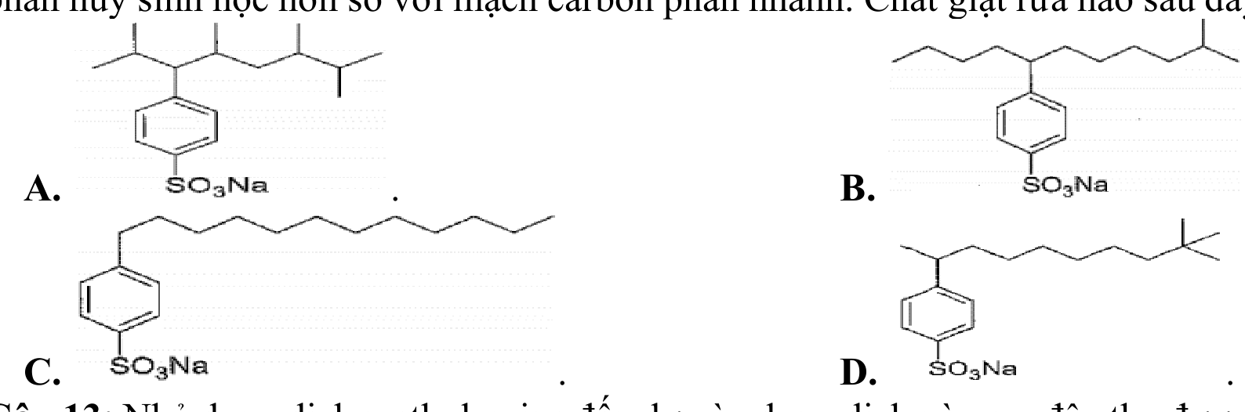
A. Chất A. B. Chất B. C. Chất C. D. Chất D.
Câu 13: Nhỏ dung dịch methylamine đến dư vào dung dịch nào sau đây thu được kết tủa sau khi kết thúc phản ứng?
A. FeCl₃. B. HCl. C. NaOH. D. CuSO₄.
Câu 14: Sắp xếp theo chiều giảm dần nhiệt độ sôi của các chất sau: methyl formate (1); acetic acid (2); ethanol (3)?
A. (1) > (2) > (3). B. (2) > (1) > (3).
C. (1) > (3) > (2). D. (2) > (3) > (1).
Câu 15: Trong công nghiệp sản xuất đường saccharose, người ta sử dụng phương pháp nào để tách saccharose ra khỏi dung dịch nước mía?
A. Sắc kí. B. Kết tinh. C. Chiết. D. Chưng cất.
Câu 16: Chất nào sau đây thuộc loại polysaccharide?
A. Maltose. B. Fructose. C. Glucose. D. Cellulose.
Câu 17: Cho dãy các chất có công thức cấu tạo như sau:
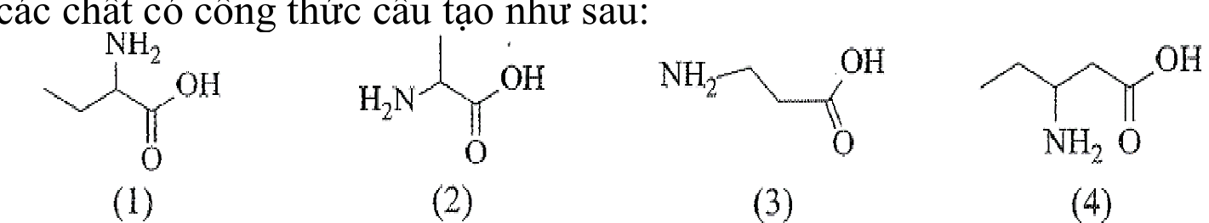
Có bao nhiêu chất trong dãy là α - amino acid ?
A. 3. B. 4. C. 2. D. 1.
Câu 18: Phản ứng nào sau đây thuộc loại phản ứng trùng ngưng?
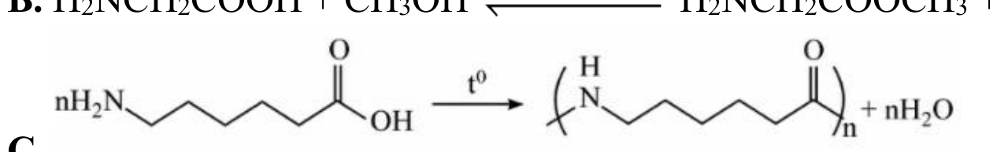
A. HCl + H₂NCH(CH₃)COOH → ClH₃NCH(CH₃)COOH.
B. H₂NCH₂COOH + CH₃OH ⎯⎯(H₂SO₄, t°)→ H₂NCH₂COOCH₃ + H₂O.
C. Phản ứng C.
D. H₂NCH(CH₃)COOH + NaOH → H₂NCH(CH₃)COONa + H₂O.
PHẦN II. Câu trắc nghiệm đúng sai.
Thí sinh trả lời từ câu 1 đến câu 4. Trong mỗi ý a), b), c), d) ở mỗi câu, thí sinh chọn đúng hoặc sai.
Câu 1: Cho công thức cấu tạo của ester X như sau:
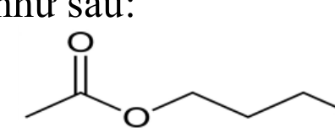
a) X có tên gọi là methyl butanoate.
b) Phần trăm khối lượng của carbon trong ester X là 62,07% (Kết quả làm tròn đến hàng phần trăm).
c) Phản ứng thủy phân ester X trong môi trường acid là phản ứng một chiều.
d) Xà phòng hoá ester X bằng dung dịch NaOH, đun nóng thu được alcohol bậc một.
Câu 2: Levodopa (L-dopa) là tiền chất của dopamine, thường được sử dụng như một chất thay thế dopamine để điều trị bệnh Parkinson. L-dopa có công thức cấu tạo như sau:
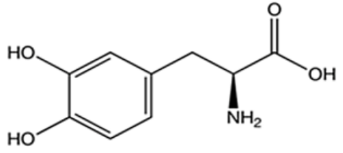
a) Khi cho L-dopa phản ứng với dung dịch HCl tạo ra hợp chất hữu cơ X, trong X nguyên tố carbon chiếm 46,25% về khối lượng (Kết quả làm tròn đến hàng phần trăm).
b) 1 mol L-dopa phản ứng tối đa với 1 mol KOH.
c) Trong phân tử L-dopa chứa 3 loại nhóm chức.
d) Công thức phân tử của L-dopa là C₉H₁₁NO₄.
Câu 3: Benzocain là chất gây tê cục bộ. Nó là thành phần hoạt chất trong nhiều loại thuốc mỡ gây tê không kê đơn như các sản phẩm trị loét miệng thương hiệu Orajel. Benzocain được tổng hợp từ nguyên liệu ban đầu là toluidin qua nhiều phản ứng, đơn giản hoá quá trình theo sơ đồ sau:
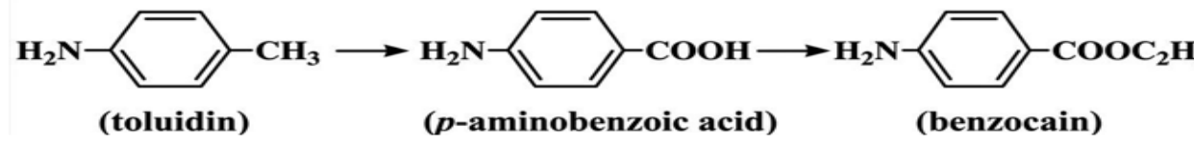
a) Cả toluidin và benzocain đều tan tốt trong nước.
b) Benzocain có tính lưỡng tính vì vừa tác dụng với dung dịch HCl và dung dịch NaOH.
c) Trên phổ hồng ngoại của benzocain, tín hiệu (peak) ở 1700 cm⁻¹ đặc trưng cho liên kết C-O.
d) Để sản xuất một lô thuốc benzocain gồm 2000 lọ (mỗi lọ chứa 25 gam benzocain) thì cần dùng 43,2 kg toluidin. Biết hiệu suất cả quá trình là 75%. (Kết quả cuối cùng được làm tròn đến hàng phần mười).
Câu 4: Việc pha ethanol vào xăng góp phần hạn chế sự phụ thuộc vào nhiên liệu hóa thạch và giảm phát thải CO₂. Sơ đồ sau đây tóm tắt quá trình sản xuất và tiêu thụ xăng E5 (chứa 5% ethanol về thể tích):
a) Giai đoạn (1) có xảy ra phản ứng thủy phân và lên men rượu.
b) Ở giai đoạn (2) xăng E5 được tạo ra bằng cách phối trộn 95% thể tích xăng truyền thống (thường là xăng RON 92) với 5% thể tích ethanol.
c) Phản ứng trong giai đoạn (4) xảy ra nhờ ánh sáng mặt trời và chất diệp lục trong lá cây.
d) Lên men 400 kg sắn khô (chứa 35% khối lượng là tinh bột, phần còn lại là các chất không có khả năng lên men thành ethanol) với hiệu suất quá trình (1) là 72%. Toàn bộ lượng ethanol sinh ra pha chế được tối đa 1435 lít xăng E5. Biết khối lượng riêng của ethanol nguyên chất là 0,8 g/mL. (Kết quả cuối cùng làm tròn đến hàng đơn vị).
PHẦN III. Câu trắc nghiệm trả lời ngắn.
Thí sinh trả lời từ câu 1 đến câu 6.
Câu 1: Terephthalic acid có thể được tổng hợp từ arene X có công thức phân tử C₈H₁₀, bằng cách oxi hóa X theo sơ đồ gồm hai giai đoạn:
(a) x C₈H₁₀ + y KMnO₄ (đun nóng) → z C₆H₄(COOK)₂ + t MnO₂ + g KOH + i H₂O
(b) C₆H₄(COOK)₂ + HCl → C₆H₄(COOH)₂ + KCl
Trong một thí nghiệm, từ 2,0 mL X (D = 0,861 g/mL) thu được 1,6 gam terephthalic acid. Biết KMnO₄ và HCl được lấy dư. Hiệu suất của quá trình tổng hợp terephthalic acid từ X là h%.
Cho các phát biểu sau:
(1) Giá trị của h là 59,3 (Kết quả cuối cùng làm tròn đến hàng phần mười).
(2) Tỉ lệ x : g là 1:6.
(3) X có tên gọi là 1,4 - dimethylbenzene.
(4) Anion ⁻OOCC₆H₄COO⁻ là một base theo thuyết Brønsted – Lowry.
Hãy liệt kê các phát biểu đúng theo thứ tự tăng dần. (Ví dụ: 12, 124...).
Trả lời: ............................................................
Câu 2: Chỉ số xà phòng hóa là số mg potassium hydroxide cần dùng để xà phòng hóa hoàn toàn các triglyceride và trung hòa các acid béo tự do trong 1 gam chất béo. Trong thực nghiệm, một kỹ thuật viên thực hiện thí nghiệm xác định chỉ số xà phòng hóa của một mẫu mỡ cừu theo quy trình sau:
Bước 1: Cân chính xác 0,50 gam mẫu mỡ cừu cho vào bình nón khô.
Bước 2: Thêm vào 25,00 mL dung dịch KOH x M trong cồn tuyệt đối, đậy kín và đun hồi lưu trong 30 phút để đảm bảo phản ứng xảy ra hoàn toàn.
Bước 3: Sau khi làm nguội, thêm vài giọt phenolphthalein và chuẩn độ lượng KOH dư bằng dung dịch HCl 0,50 M. Lượng HCl cần dùng vừa đủ là 19,20 mL.
Bước 4: Tiến hành mẫu trắng song song (không có mỡ), cũng với 25,00 mL dung dịch KOH x M trên, cần 22,70 mL dung dịch HCl 0,50 M để chuẩn độ vừa đủ KOH.
Chỉ số xà phòng hóa của mẫu mỡ cừu trên là bao nhiêu?
Trả lời: ............................................................
Câu 3: Cho phương trình hóa học của các phản ứng được gán số thứ tự dưới đây:
(1) (C₁₅H₃₁COO)₃C₃H₅ + 3NaOH ⎯⎯(t°)→ 3C₁₅H₃₁COONa + C₃H₅(OH)₃
(2) CH₃COOH + C₂H₅OH ⎯⎯(H₂SO₄ đặc, t°)⇌ CH₃COOC₂H₅ + H₂O
(3) (C₁₇H₃₃COO)₃C₃H₅ + 3H₂ ⎯⎯(xt, t°, p)→ (C₁₇H₃₅COO)₃C₃H₅
(4) C₆H₁₂O₆ ⎯⎯(enzyme)→ 2CH₃CH(OH)COOH
Gán số thứ tự phương trình hóa học của các phản ứng theo thứ tự tên gọi: ester hóa, hydrogen hóa, xà phòng hóa, lên men và sắp xếp theo trình tự thành dãy bốn số (ví dụ: 1234, 2341, 3421, …)
Trả lời: ............................................................
Câu 4: Kết quả phân tích nguyên tố của hợp chất amine đơn chức X có phần trăm khối lượng các nguyên tố như sau: %C = 65,75%; %H = 15,07%; %N = 19,18%. Từ chất X thực hiện sơ đồ chuyển hóa sau:
X ⎯⎯(+HNO₂)→ Y ⎯⎯(+CuO, t°)→ Z ⎯⎯(+I₂/NaOH)→ T (kết tủa màu vàng)
Cho các phát biểu sau đây:
(a) Ở điều kiện thường, chất X là chất khí có mùi xốc và tan tốt trong nước.
(b) Chất Y là alcohol bậc một, có tên thay thế là butan-2-ol.
(c) Chất X là amine bậc một, có tên thay thế là butan-1-amine.
(d) Khử chất Z bằng NaBH₄ thì thu được chất Y.
Xác định số phát biểu đúng trong các phát biểu trên.
Trả lời: ............................................................
Câu 5: Cho sơ đồ của phản ứng: Cellulose ⎯⎯(+HNO₃/H₂SO₄ đặc, t°)→ Cellulose trinitrate. Phân tử khối của cellulose trinitrate là a.n (với n là số mắt xích trong phân tử cellulose trinitrate). Xác định giá trị của a.
Trả lời: ............................................................
Câu 6: Cho dãy các chất: tinh bột, cellulose, saccharose, glucose. Xác định số chất trong dãy có chứa liên kết glycoside trong phân tử.
Trả lời: ............................................................
------------------- HẾT -------------------
(Học sinh không được sử dụng tài liệu. Cán bộ coi thi không giải thích gì thêm)

